GA4 アクセス解析レポート
有限会社 縁（en1150.co.jp）／海洋散骨・粉骨・墓じまい
対象期間：2026年8月1日 〜 8月31日（比較：2026年7月）
GA4プロパティID：399545209
データ出典：Google Analytics 4（Windsor.ai経由で取得） 作成日：2026年9月7日
集計方針：本レポートの数値は、実際のお客様の動きを正しく捉えるため「日本国内からのアクセス」に絞って集計しています（詳細は第10章）。

1. サマリー
8月は、日本国内からのセッションが1,384件（前月比 +62.8％）となり、直近6か月で最も多いアクセスを記録しました。同時にエンゲージメント率66.0％、平均滞在時間3分45秒といずれも6か月間の最高値で、アクセスが増えながら訪問の質も上がっているという理想的な形になっています。
伸びを牽引したのは自然検索です。Google・Yahoo!・Bingを合わせた検索流入は908セッション（前月比 +63.0％）で、全流入の約66％を占めます。広告費をかけずに検索から見込み客が集まる状態が定着してきました。加えて8月からGoogle広告の配信が本格化し、196セッション（前月23）が加わっています。
月の後半に向けて右肩上がりに伸びているのも良い兆候です。上旬は日次20〜35件で推移していましたが、8月27日106件、8月31日131件と月末に最高値を更新しました。9月はこの水準からのスタートになります。
ページ別では、海洋葬（海洋散骨）ページが414PVで最も読まれ、ブログ記事「ご存知ですか？骨の重さ」「再火葬をご検討の方へ」の2本だけで139セッションを直接獲得しています。記事コンテンツが検索の入口として機能し始めていることがはっきり数字に表れました。

2. 全体指標（前月比較）
指標 | 2026年8月 | 2026年7月 | 増減
セッション数 | 1,384 | 850 | +62.8% ▲
ユーザー数 | 1,068 | 679 | +57.3% ▲
新規ユーザー数 | 1,030 | 635 | +62.2% ▲
ページビュー数 | 4,092 | 2,513 | +62.8% ▲
エンゲージセッション数 | 913 | 540 | +69.1% ▲
エンゲージメント率 | 66.0% | 63.5% | +2.5pt ▲
平均セッション継続時間 | 3分45秒 | 3分34秒 | +11秒 ▲
セッションあたりPV | 2.96 | 2.96 | 横ばい
▲＝改善。すべての主要指標が前月を上回りました。
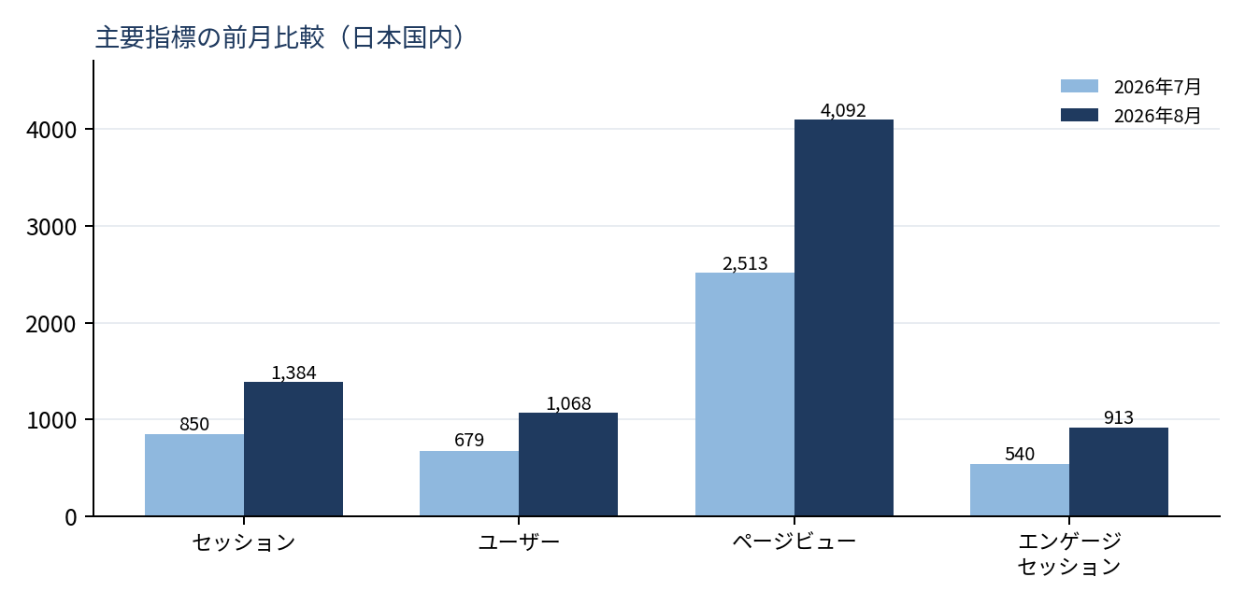

3. 日別アクセス推移
8月上旬は日次20〜35セッションで推移し、中旬（8月12日以降）から立ち上がり、下旬に大きく伸びました。8月27日106件、8月29日83件、8月30日84件、8月31日131件と月末に向けて加速しており、9月も高い水準からの入りが見込めます。
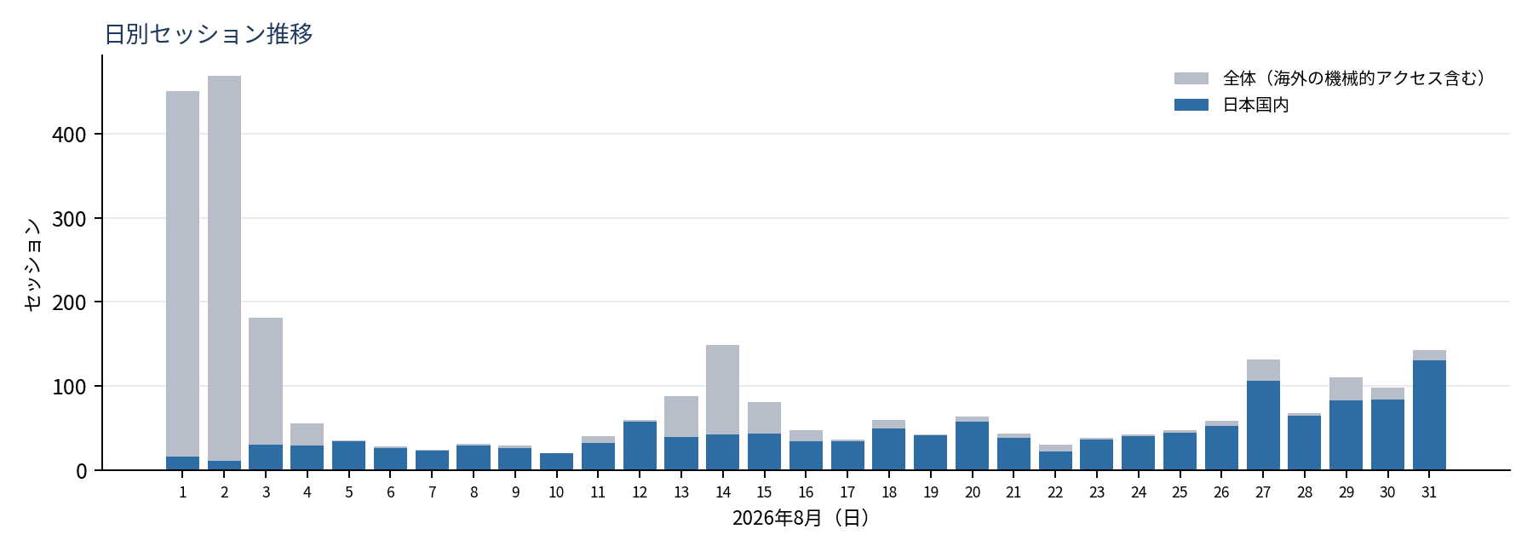
※ グレーの部分は、海外のデータセンター経由による機械的なアクセスです。実際のお客様の動きは青色の部分をご覧ください（第10章参照）。

4. 流入チャネル分析
流入の中心は自然検索で908セッション・全体の約66％。前月から+63.0％と大きく伸びました。エンゲージメント率も67.5％と高く、検索から訪れる方が実際にページを読み込んでいることがわかります。8月から本格稼働したGoogle広告（Paid Search）が196セッションを追加し、検索とあわせて流入の二本柱ができつつあります。
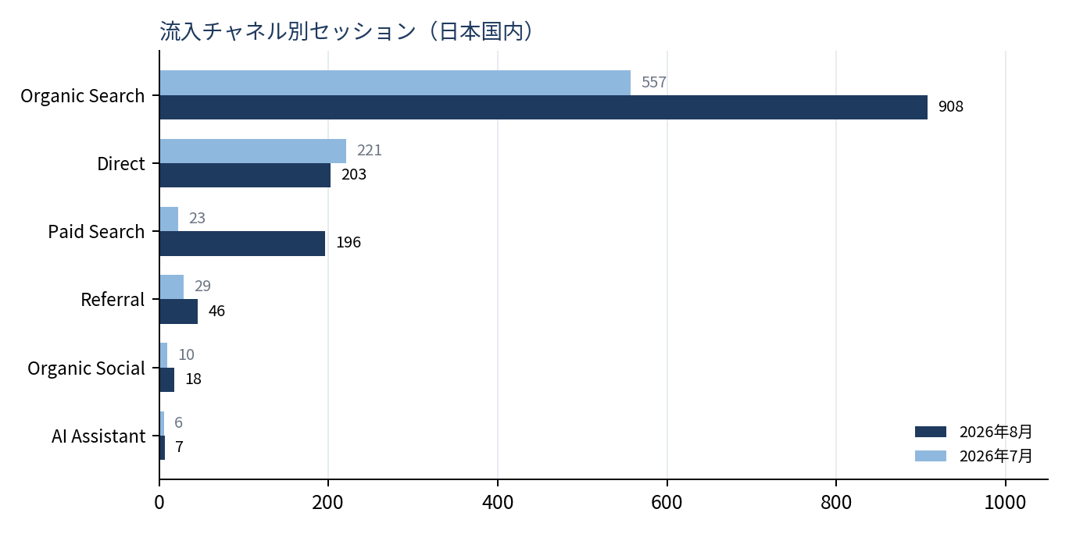
チャネル | 2026年8月 | 2026年7月 | 増減 | エンゲージ率
Organic Search（自然検索） | 908 | 557 | +63.0% | 67.5%
Direct（直接・ブックマーク等） | 203 | 221 | −8.1% | 62.6%
Paid Search（Google広告） | 196 | 23 | 大幅増 | 56.6%
Referral（他サイトから） | 46 | 29 | +58.6% | 76.1%
Organic Social（SNS） | 18 | 10 | +80.0% | 83.3%
AI Assistant（AI経由） | 7 | 6 | +16.7% | 71.4%

検索エンジン別の内訳（8月）
Yahoo!検索からの流入が210セッション・エンゲージメント率74.8％と、Googleを上回る質の高さを示しています。ご供養の検討層とYahoo!利用層の相性がよく、今後Yahoo!側の対策を強めると伸びしろがあります。
参照元 / メディア | セッション | エンゲージ率
google / organic | 647 | 65.5%
yahoo / organic | 210 | 74.8%
google / cpc（広告） | 217 | 51.2%
bing / organic | 44 | 63.6%

5. 人気ページ
トップページに次いで「海洋葬（海洋散骨）」が最も読まれています。ブログ記事が上位に食い込んでおり、検討前の情報収集段階の方を確実に集められている点が今月の収穫です。
ページ | 内容 | PV | ユーザー
/ | トップページ | 895 | 434
/kaiyou-sou/ | 海洋葬（海洋散骨） | 414 | 261
/service/ | サービス一覧 | 294 | 144
/blog/ | ブログ一覧 | 214 | 148
/contact/ | お問い合わせ | 202 | 128
/grave/ | 墓じまい 鹿児島 | 192 | 70
/powder/ | 粉骨 | 115 | 70
/company/ | 会社案内 | 109 | 87
/powder-cleaning/ | パウダー化・クリーニング | 97 | 64
/teien-sou/ | 樹木葬（庭園葬） | 96 | 68
/staff/ | スタッフ紹介 | 89 | 71
/pet-kaiyou-sou/ | ペット海洋葬 | 88 | 33
ブログ | ご存知ですか？骨の重さ | 80 | 72
ブログ | 再火葬をご検討の方へ | 75 | 66
/fukuoka/ | 福岡営業所 | 74 | 51
ブログ2本（「骨の重さ」「再火葬」）は、検索から直接この記事に着地したセッションが合計139件ありました。同じ型の記事を増やすことで、検索の入口をさらに広げられます。

6. note・AI経由の流入（LLMO効果測定）

AIサービス経由の流入
8月はChatGPT・Gemini・Copilotから合計8セッションの流入がありました。件数はまだ小さいものの、エンゲージメント率は全チャネル中でも上位で、AIで調べたうえで訪れる方は関心度が高いことがうかがえます。AIに参照されやすいコンテンツ整備を続けることで、検索とは別の新しい入口を育てられます。
参照元 | 2026年8月 | 2026年7月 | エンゲージ率（8月）
chatgpt.com（ChatGPT） | 5 | 6 | 80.0%
gemini.google.com（Gemini） | 1 | 0 | 100%
copilot.com（Copilot） | 1 | 0 | —
openai（その他OpenAI） | 1 | 0 | 100%
合計 | 8 | 6 | 71.4%

noteからの流入
8月のGA4上ではnote経由の流入は識別できませんでした。noteの記事内リンクに計測用のパラメータ（UTM）を付けていただくと、note運用がサイトにどれだけ人を運んでいるかを毎月の数字で追えるようになります【おすすめ】。
※ Google検索のAI要約（AI Overviews）経由のクリックは「google / organic」に合算されるため、個別には分離できません。上表はChatGPT等の独立したAIサービスからの流入のみです。

7. デバイス別
日本国内ではスマートフォンが62.3％と主力です。一方でパソコンからの訪問はエンゲージメント率78.1％と最も高く、スマートフォンで見つけて、パソコンでじっくり読み込むという流れがうかがえます。ご家族で相談しながら検討されるご供養の分野らしい構成で、両方の見やすさを保つ設計が引き続き有効です。
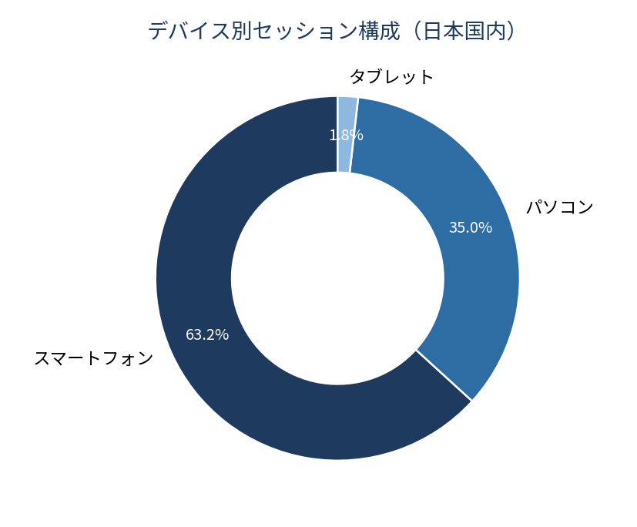
デバイス | セッション | 構成比 | エンゲージ率
スマートフォン | 877 | 63.2% | 59.1%
パソコン | 485 | 34.9% | 78.1%
タブレット | 25 | 1.8% | 76.0%

8. ユーザー属性（新規／リピート・地域）

新規 vs リピート
新規の方が1,026セッションと中心で、新しい見込み客に着実に届いています。注目したいのは新規もリピートもエンゲージメント率が約68〜69％と同水準に高いことです。初めて訪れた方がその場でしっかり読み込んでおり、ページの内容が求められている情報と合致していることを示しています。
区分 | セッション | ユーザー | エンゲージ率
新規 | 1,026 | 1,029 | 68.1%
リピート | 308 | 145 | 69.2%

地域（上位・都道府県）
商圏である鹿児島県が248セッション、福岡県が178セッションと九州圏がしっかり中心にあります。加えて東京都279、大阪府101、愛知県47と大都市圏からのアクセスが同等以上に多いのが特徴です。「実家のお墓が九州にあるが、自分は都市部に住んでいる」という遠方からのご相談ニーズを確実に拾えている構成といえます。
都道府県 | セッション | ユーザー
東京都 | 279 | 220
鹿児島県 | 248 | 199
福岡県 | 178 | 144
大阪府 | 101 | 89
北海道 | 52 | 49
愛知県 | 47 | 39
千葉県 | 43 | 39
佐賀県 | 39 | 10
神奈川県 | 38 | 28
広島県 | 34 | 25
埼玉県 | 31 | 27
栃木県 | 23 | 21

9. 今後の成長に向けて（伸びしろと施策）
8月は「アクセスが増え、かつ訪問の質も上がる」という理想的な月になりました。ここから成果をさらに伸ばすための打ち手を、優先度順に整理します。
① お問い合わせ・電話の成果を「見える化」する【最優先・おすすめ】
お問い合わせフォームの送信完了、電話タップ、LINEタップをキーイベントとして正しく登録すると、サイトが生み出しているご相談件数を毎月の数字で示せるようになります。現在の設定では「お問い合わせページを開いた時点」で計上されるため、実際の送信数と差が出ています。送信完了ページでの計測に切り替えることで、施策ごとの費用対効果まで判断できるようになります。
② 海洋葬ページの入口としての強化
「海洋葬（海洋散骨）」は最も読まれている主力ページですが、このページに直接着地した方のエンゲージメント率は50％で、他の主要ページ（60〜70％）より低めです。ファーストビューでの「どんな流れで、いくらで、いつできるのか」の提示と、次に進む導線を整えることで、同じ訪問数でもご相談につながる割合を高められます。
③ ブログ記事の継続的な追加
「骨の重さ」「再火葬」の2記事だけで139セッションを獲得しました。「粉骨」「改葬の手続き」「散骨と法律」など、検討の前段にある疑問に答える記事を月2本ペースで追加することで、検索の入口を継続的に増やせます。
④ Google広告の配分見直し
福岡エリアのキャンペーン（エンゲージメント率60〜73％）が好調な一方、全国向けの広いキーワードは22％と反応が控えめです。反応の良い地域・サービスに配分を寄せることで、同じ予算でより多くのご相談を獲得できます。
⑤ スマートフォンからの電話・LINE導線の強化
お電話・LINEへのタップは、アクセス数に対してまだ少ない状況です。スマートフォンで主要ページを見ている間ずっと表示される固定ボタン（電話／LINE）を設置すると、「気になった瞬間に連絡できる」状態をつくれます。
⑥ Yahoo!検索への対応強化
Yahoo!経由は210セッション・エンゲージメント率74.8％と質が高く、ご供養の検討層との相性が良いことが数字に出ています。Yahoo!広告の少額テストや、Yahoo!側での見え方の確認を行う価値があります。
まとめ：8月は流入量・訪問の質ともに直近6か月で最高となり、検索とコンテンツの土台が確かに育っていることが確認できました。次の一手は「成果の見える化」です。ご相談件数が数字で追えるようになれば、どの施策がどれだけ売上に貢献したかまで判断できるようになります。

10. 備考・データ定義
• データは Google Analytics 4 プロパティ（ID: 399545209）より Windsor.ai 経由で取得。集計タイムゾーンは Asia/Tokyo。
• 本レポートの主要な数値は「日本国内からのアクセス」に絞って集計しています。8月はサイト全体で2,811セッションが記録されましたが、このうち1,255セッションは海外のデータセンター（シンガポール等）を経由した機械的なアクセスで、ページを開いてすぐ離脱しています。これらを含めると実際のお客様の動きが見えにくくなるため、除いた数値でご報告しています。前月比較の7月も同じ基準で集計しています。
• 上記の機械的アクセスは、サーバー側（Cloudflare等）での遮断とGA4のフィルタ設定により、今後レポートに混ざらないよう整備を進めます。
• 「エンゲージセッション」= 10秒を超える滞在・2ページ以上の閲覧・キーイベントの発生 のいずれかを満たすセッション。
• ユーザー数は重複を除いて数えるため、内訳の合計と全体の数値は一致しません。
• AI経由の流入や他サイトからの流入など母数の小さい項目は、数件の増減で比率が大きく変動します。

